ПУТЕВКИ В САНАТОРИЙ СВЕРДЛОВСКОЙ ОБЛАСТИ

МОУО – Управление образованием Тавдинского городского округа в период с 17 марта по 17 апреля 2025 года организует прием заявлений для предоставления детям путевок в санаторно – оздоровительный лагерь Свердловской области в период летних каникул.
Путевки предоставляются детям в возрасте от 7 до 17 лет (включительно) имеющим показания для санаторно – оздоровительного лечения на бесплатной основе.

Даты оздоровительных смен:
с 01 июня по 21 июня 2025 г. (21 день) –14 путевок;
с 24 июня по 14 июля 2025 г. (21 день) – 14 путевок.

Подвоз детей к месту отдыха и возвращение домой родители (законные представители) осуществляют самостоятельно за счет собственных средств.

Прием заявлений от родителей (законных представителей) осуществляет при личном обращении

Левитина Светлана Борисовна, тел. 8-950-649-37-73
по адресу: г. Тавда, ул. Ленина, 78 а, 5-й этаж,
приемные дни и время: понедельник, среда с 8-30 до 13-00 час.

Необходимые документы для подачи заявления:
1. Заявление от родителей (заполняется при подаче документов);
2. Документ, удостоверяющий личность заявителя (оригинал и копия);
3. Решение органа опеки и попечительства об установлении опеки и попечительства (в случае подачи заявления опекуном (попечителем)) (оригинал и копия);
4. Свидетельство о рождении (паспорт) ребёнка (оригинал и копия);
5. Страховое свидетельство обязательного пенсионного страхования на заявителя и на ребенка (СНИЛС) (оригинал и копия);
6. Справка, подтверждающая обучение в общеобразовательной школе Тавдинского городского округа (оригинал);
8. Медицинская справка по форме 070/у о том, что ребенок нуждается в санаторном лечении (оригинал).

Детский оздоровительный лагерь «Самоцвет»
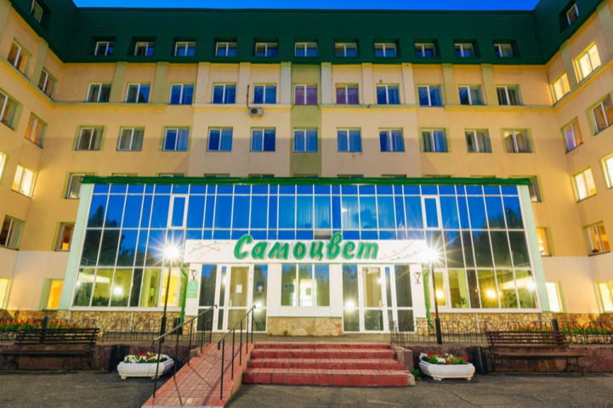
Расположение: Свердловская область, Алапаевский район, пос. Курорт Самоцвет, ул. Курортная, 29.
Курорт "Самоцвет" в 2018г признан лучшей грязелечебницей России.
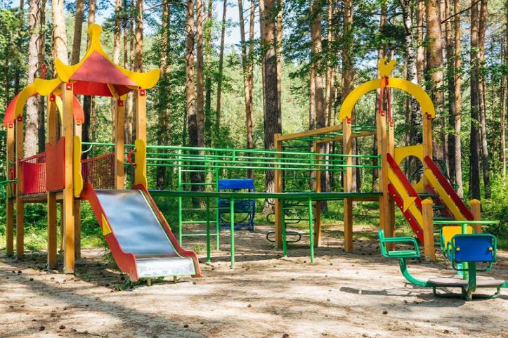
В мае 2018г. курорт получил серебрянную медаль всероссийского форума «Здравница 2018» в номинации «Лучшая грязелечебница» и золотую медаль в номинации «Лучшие технологии лечебно-профилактического применения лечебных грязей». Так высоко Российская Академия наук оценила лечебно-диагностическую базу курорта «Самоцвет», воспользоваться которой можете и Вы.
Расположение курорта

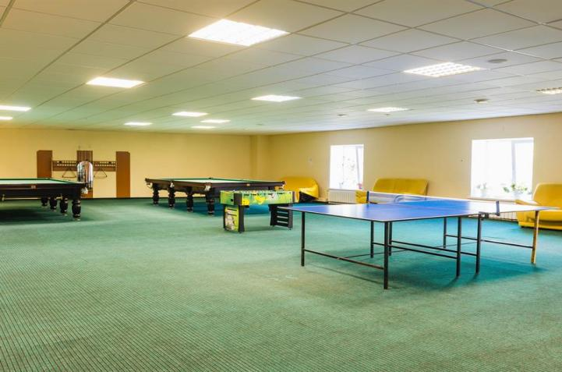
«Самоцвет» расположен в экологически чистом регионе Среднего Урала, в 130 км от Екатеринбурга, вблизи озера Молтаево, известного своими лечебными грязями, и живописной реки Реж, среди соснового бора. На протяжении многих лет курорт Самоцвет дарит здоровье и незабываемые впечатления своим гостям.
На курорте созданы наилучшие условия для лечения, реабилитации и профилактики различных заболеваний. В сосновом бору проложены терренкуры (прогулочно-оздоровительные маршруты), а зимой прокладывается лыжня для активного отдыха гостей санатория.
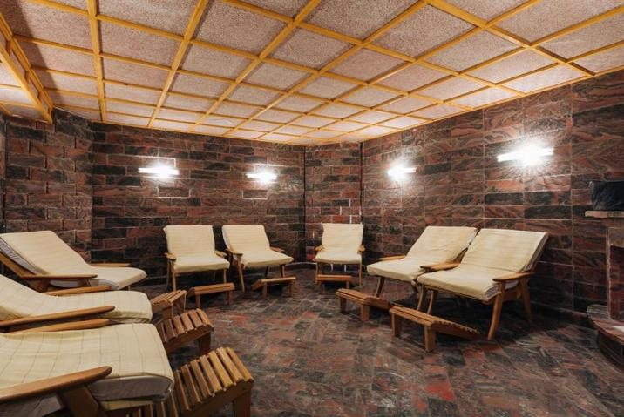
Природные факторы

Основной лечебный фактор курорта «Самоцвет» – сапропелевая грязь озера Молтаево – продукт многовекового труда природы, сочетающий в себе ценнейшие минералы и органические вещества. Реликтовый молтаевский сапропель уникален по своему составу и лечебным свойствам.

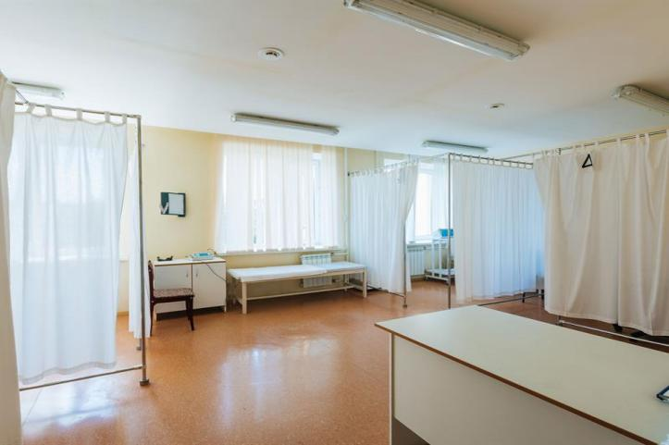
В России всего четыре аналогичных источника грязей, но сапропель Молтаево по многим параметрам лучше остальных. Кроме необыкновенных лечебных свойств, он практически не обладают отрицательными побочными эффектами. Подходит для лечения на курорте и домашнего использования.
- активизирует выделительную функцию кожи
- улучшает лимфо- и кровообращение
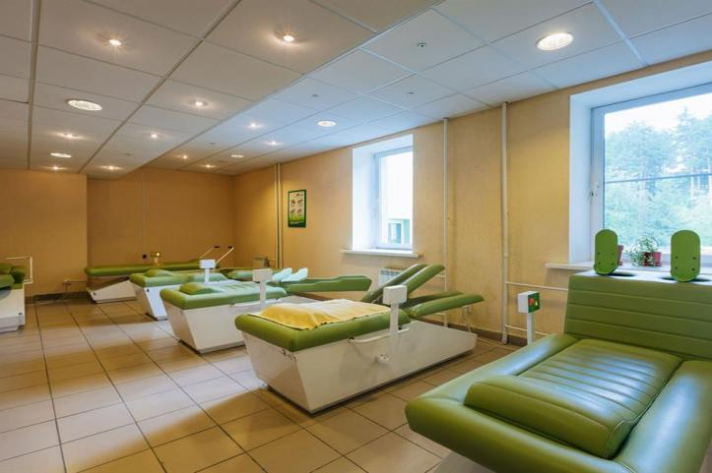
- стимулирует функции вегетативной нервной системы
- оказывает выраженное антибактериальное действие
- улучшает функции иммунной системы
- обогащает организм кальцием, железом, магнием, бромом, йодом, калием, витаминами, аминокислотами и другими полезными веществами.
Возраст детей: 6,5 лет – 16 лет.
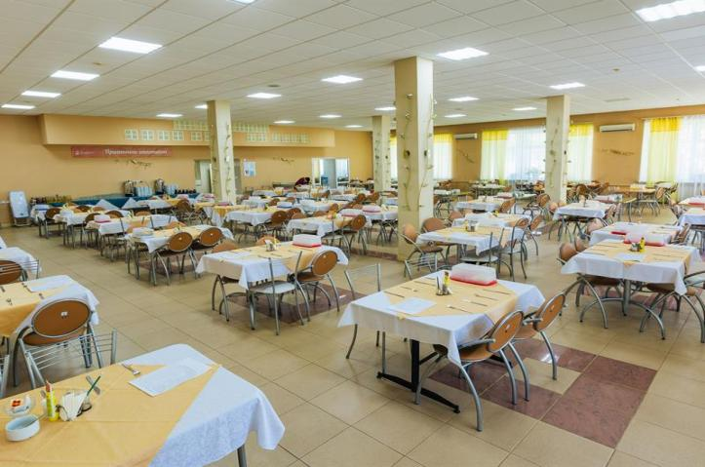
Трансфер: самостоятельный
Проживание:
Дети проживают в капитальном 5-этажном корпусе, размещаются в комфортных, современных номерах от двух до пяти человек, удобства в каждом номере. Корпус лагеря соединен закрытым теплым переходом в столовую и лечебный корпус.
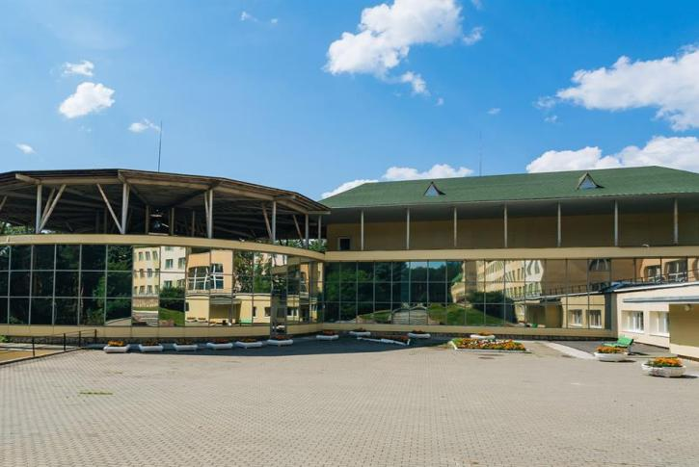
Питание:
Комплексное, сбалансированное 5-ти разовое питание, способствующее здоровому росту и развитию ребенка.
Программа:
Санаторий «Самоцвет» расположен в экологически чистом районе, окруженный сосновым лесом, что способствует активному отдыху и проведению спортивных мероприятий на свежем воздухе; организация пеших походов. На территории рядом с корпусом расположена волейбольно-баскетбольная площадка. Также с детьми проводят культурно-развлекательные мероприятия; музыкальные, танцевальные, творческие и интеллектуальные программы. Опытные педагоги проводят кружки по интересам, викторины, конкурсы, выставки, беседы о книгах, культуре и искусстве. Также в лагере работает библиотека, организован просмотр кино, -мульт, -видеофильмов, проведение дискотек и концертов художественной самодеятельности.
Лечение:
- физиотерапия (электролечение, светолечение),
- ванны, душ по показаниям
- спелеокамера,
- фитотерапия,
- лечебная физкультура.
- оказание первичной медико-санитарной помощи;

Необходимые документы при заезде:
- Путевка.
- Справка об отсутствии педикулеза.
- Копия свидетельства о рождении (или паспорта при его наличии).
- Копия полиса обязательного медицинского страхования.
- Справка об отрицательном результате анализа на энтеробиоз, и я/глист.
- Заключение врача-дерматолога об отсутствии заразных заболеваний кожи.
- Справка врача педиатра об отсутствии контакта ребенка с инфекционными больными за три дня до отъезда.
- Медицинская справка по форме 079-У.
- Копия паспорта законного представителя.

*список документов может быть изменен.

В стоимость путевки входит:
- 5 разовое питание;
- проживание от двух до пяти человек, удобства в каждом номере;
- лечение;
- культурно-развлекательные мероприятия.

